金英杰直播学院
中医/中西医专业
中药学6
直播笔记
整理教辅:白芷
2020年12月20日

第十八章 化痰止咳平喘药
化痰止咳平喘药的功效、主治病证
- 痰阻于肺: 咳喘痰多
- 痰蒙心窍: 昏厥、癫痫
- 痰蒙清阳: 眩晕
- 痰扰心神: 睡眠不安
- 肝风夹痰: 中风、惊厥
- 痰阻经络: 肢体麻木、半身不遂、口眼歪斜
- 痰火(气)互结:瘰疬、瘿瘤
- 痰凝肌肉、流注骨节: 阴疽流注
化痰止咳平喘药的使用注意事项
- 某些温燥之性强烈药，凡痰中带血或有出血倾向者，应慎用;
- 麻疹初起兼有表证之咳嗽，不可单用止咳药，当以疏解清宣为主，以免恋邪而致久喘不已及影响麻疹之透发，对收敛性及温燥之药尤为所忌。
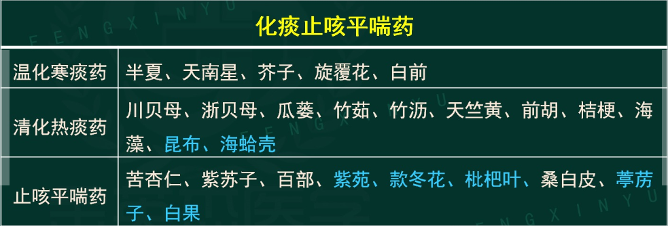

第二节 温化寒痰药一白痰
1. 半夏★
【功效】燥湿化痰，降逆止呕，消痞散结，消肿止痛（外用）
【应用】
- 湿痰，寒痰证: 为燥湿化痰、温化寒痰之要药。善治脏腑之湿痰。
(2) 止呕的要药，治各种原因的呕吐。
(3) 心下痞、胸痹、梅核气。
(4) 瘿瘤、痰核、痈疽肿毒、毒蛇咬伤。
【半夏(鉴别用药)】
【用法】
清半夏: 燥湿化痰——湿痰咳嗽、胃脘痞满。
法半夏: 燥湿化痰——痰多咳嗽、痰饮眩悸、风痰眩晕、痰厥头痛。
姜半夏: 温中化痰，长于降逆止呕——痰饮呕吐、 痞满。
竹沥半夏: 清化热痰——胃 热呕吐、肺热咳嗽，痰热内闭、中风不语。
半夏曲: 燥湿健脾，化痰消食止泻——脾胃虚弱、痰食互结、宿食不化
生半夏: 毒性大，解毒散结——痈肿痰核
- 天南星
【功效】燥湿化痰，祛风止痉(内风);散结消肿（外用）。
【主治病证】顽痰咳嗽，湿痰寒痰证，风痰眩晕、中风、癫痫、破伤风，痈疽肿痛、瘰疬痰核、蛇虫咬伤。

3. 芥子
【功效】 温肺豁痰，利气散结，通络止痛。
【应用】寒痰喘咳，悬饮；阴疽流注，肢体麻木，关节肿痛；治寒凝痰滞之阴疽肿毒。
- 旋覆花
【功效】降气(降肺气、降胃气)，消痰，行水，止呕。
【主治病证】咳嗽痰多、痰饮蓄结、胸膈痞满;噫气、呕吐。
- 白前【功效】降气，祛痰，止咳。 白痰
附: 前胡【功效】降气，化痰，疏散风热。黄痰
温化寒痰药
- 半 夏: 燥湿化痰，降逆止呕，消痞散结，外用消肿止痛
- 天南星: 燥湿化痰，祛风止痉； 外用散结消肿
- 芥 子: 温肺豁痰，利气散结，通络止痛
- 旋覆花: 降气消痰，行水止呕
- 白 前: 降气，祛痰，止咳
第三节 清化热痰药一黄痰
1. 川贝母【功效】润肺止咳，清热化痰， 散结消痈【应用】燥咳
2. 浙贝母【功效】 止咳，清热化痰，解毒 散结消痈【应用】热痰
川贝母【应用】 1. 虚劳咳嗽，肺热燥咳。2. 瘰疬、乳痈、肺痈、疮痈。
浙贝母【应用】 1. 风热、痰热咳嗽。 2. 瘰疬，瘿瘤，乳痈疮毒，肺痈。

- 瓜蒌
【功效】瓜蒌皮——清热涤痰，宽胸散结
瓜蒌仁——润燥滑肠
【附】薤白: 通阻散结，行气导滞
【应用】
- 痰热咳嗽。
- 胸痹，结胸。
- 肺痈，肠痈，乳痈。
- 肠燥便秘。
- 竹茹
【功效】清热化痰，除烦，止呕
【主治病证】肺热咳嗽，痰热心烦不寐;胃热呕吐，妊娠恶阻(除热安胎)
- 竹 沥【功效】清热豁痰，定惊利窍。【用法】冲服
- 天竺黄【功效】清热豁痰，凉心定惊。
- 前 胡【功效】降气化痰，散风清热。
- 桔梗
【功效】宣肺，祛痰，利咽，排脓。
【应用】
- 咳嗽痰多，胸闷不畅。
- 咽喉肿痛，音哑失音。
- 肺痈吐脓。
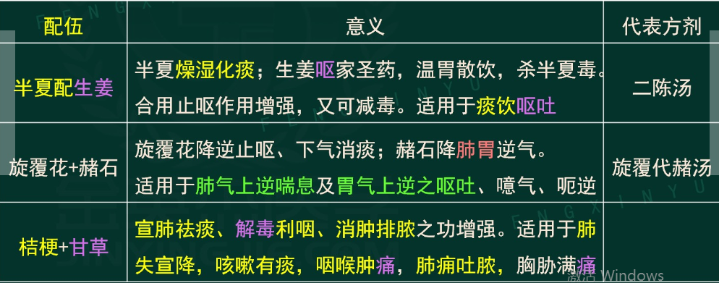
- 海藻【功效】消痰软坚散结，利水消肿。
- 昆布【功效】消痰软坚散结，利水消肿。( 助理不考)
- 海蛤壳【功效】清热化痰，软坚散结，制酸止痛，收湿敛疮外用(助理不考)
清化热痰药
- 川贝母: 润肺止咳，清热化痰， 散结消痈
- 浙贝母: 止咳，清热化痰，解毒散结消痈
- 瓜 蒌: 清热涤痰，宽胸散结，润燥滑肠
- 竹 茹: 清热化痰，除烦，止呕
- 竹 沥: 清热豁痰，定惊利窍
- 天竺黄: 清热豁痰，凉心定惊
- 前 胡: 降气化痰，散风清热
- 桔 梗: 宣肺，祛痰，利咽，排脓
- 海 藻: 消痰软坚散结，利水消肿
- 昆 布: 消痰软坚散结，利水消肿(助理不考)
- 海蛤壳: 清热化痰，软坚散结，制酸止痛，外用收湿敛疮(助理不考)

第四节 止咳平喘药
1. 苦杏仁
【功效】降气止咳平喘，润肠通便。
【应用】
- 咳嗽气喘: 肃降+宣发肺气，治咳喘之要药。
- 肠燥便秘。
【用法】打碎入煎，生品后下。
止咳平喘药
- 苦杏仁【功效】(宣发)降气，止咳平喘，润肠通便。
- 紫苏子【功效】降气化痰，止咳平喘，润肠通便。
附: 桃 仁【功效】活血化瘀，止咳平喘，润肠通便。
- 百部——百种咳
【功效】润肺下气止咳，杀虫灭虱。
【应用】
- 新久咳嗽，顿咳，肺痨咳嗽。
- 蛲虫、阴痒、头虱、疥癣。
- 紫 菀【功效】润肺下气，化痰止咳。(助理不考 )
- 款冬花【功效】润肺下气，止咳化痰。(助理不考)
- 枇杷叶(助理不考)
【功效】清肺止咳（炙用），降逆止呕（生用）
【主治病证】肺热咳嗽、气逆喘急，胃热呕吐、哕逆，烦热口渴

区别:
枇杷叶: 降肺胃之气，清肺胃之热
旋覆花: 降肺胃之气
- 桑白皮 【功效】泻肺平喘，利水消肿。
【应用】（1）肺热咳喘（2）水肿。
- 葶苈子 【功效】泻肺平喘，利水消肿。( 助理不考)
【应用】（1）痰涎壅盛，喘息不得平卧。
（2）水肿，胸腹积水，小便不利。
泻白散——肺热喘咳证、葶劳大枣泻肺汤——痰涎壅盛、咳喘胸满证
- 白果(助理不考)
【功效】敛肺定喘，止带缩尿。
止咳平喘药
- 苦杏仁: 降气，止咳平喘，润肠通便
- 紫苏子: 降气化痰，止咳平喘，润肠通便
- 百 部: 润肺下气止咳，杀虫灭虱
- 紫 菀: 润肺下气，化痰止咳(助理不考)
- 款冬花: 润肺下气，止咳化痰(助理不考)
- 枇杷叶: 清肺止咳，降逆止呕(助理不考)
- 桑白皮: 泻肺平喘，利水消肿
- 葶劳子: 泻肺平喘，利水消肿|(助理不考)
- 白 果: 敛肺定喘，止带缩尿(助理不考)

第十九章 安神药
安神药的配伍方法
心神不宁
- 重镇安神: 实证(肝火、心火、肝阳上扰、痰、气滞、血瘀)
- 养心安神: 虚证(血虚、心脾两虚、心肾不交)
第二节 重镇安神药
1. 朱砂
【功效】清心镇惊，安神，明目（心肝火旺），解毒。
【应用】
(1) 心悸易惊，失眠多梦: 善治心火亢盛★。
(2) 惊风，狂乱，癫痫
(3) 疮疡肿毒，喉痹(咽痛肿痛)口疮。
【用法用量】内服，只入丸、散，不宜入煎剂。忌火煅
- 磁石——慈祥的老人
【功效】镇惊安神，平肝潜阳，聪耳明目，纳气平喘。
【应用】（1）心神不宁，惊悸失眠，癫痫。
- 肝阳上亢，头晕目眩。
- 耳鸣耳聋，视物昏花。
- 肾虚气喘。
★纳气平喘: 沉香、磁石、补骨脂、蛤蚧
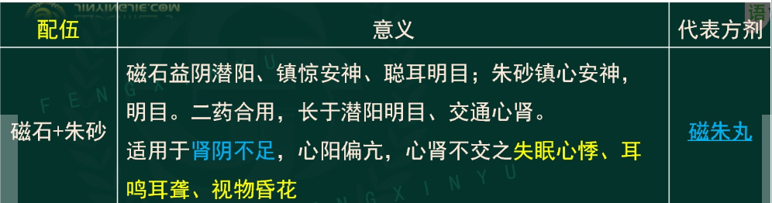
3. 龙骨
【功效】镇惊安神，平肝潜阳，收敛固涩。
【应用】
(1) 心神不宁，心悸失眠，惊痫癫狂。
(2) 肝阳上亢，头眩目晕。
(3) 滑脱诸证: 尿频、遗精、崩漏、带下、自汗。
(4) 湿疮痒疹，疮疡久溃不敛。
4. 琥珀
【功效】镇惊安神，活血散瘀，利尿通淋
重镇安神药
- 朱砂: 清心镇惊，安神，明目，解毒(不入煎剂)
- 磁石: 镇惊安神，平肝潜阳，聪耳明目，纳气平喘
- 龙骨: 镇惊安神，平肝潜阳，收敛固涩
- 琥珀: 镇惊安神，活血散瘀，利尿通淋(不入煎剂)

第三节 养心安神药
1. 酸枣仁
【功效]】养心益肝，宁心安神，敛汗，生津。
【应用】
- 虚烦不眠，惊悸多梦。能养心阴，益肝血，为养心安神要药。
- 体虚多汗。
另，收敛生津止渴，用治伤津口渴咽干。
- 柏子仁
【功效】养心安神，润肠通便，止汗。
【主治病证】心悸失眠; 肠燥便秘; 阴虚盗汗。
养心安神药
- 酸枣仁 【功效】养心益肝，宁心安神，敛汗，生津。
- 柏子仁 【功效】养心安神，润肠通便，止汗。
- 合欢皮★【功效】 解郁安神，活血消肿
- 远 志★【功效】安神益智，交通心肾，祛痰，消肿。(痰闭神窍 )
- 首乌藤【功效】养血安神，祛风通络。( 助理不考)
第二十章 平肝息风药
第一节 概述
考点一 平肝息风药的功效、主治病证(助理不考)
平肝潜阳——肝阳上亢: 头晕、目眩、头痛、耳鸣、面红目赤、烦躁易怒
息风止痉——肝风内动: 热极生风、肝阳化风、血虚生风眩晕、项强肢颤、痉挛抽搐、角弓反张
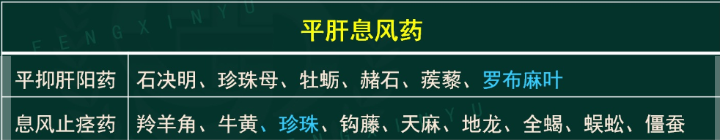
第二节 平抑肝阳药
1. 石决明
【功效】平肝潜阳，清肝明目。
生用 煅用、水飞
【应用】(1) 肝阳上亢，头痛眩晕。
(2) 目赤翳障，视物昏花。
【用法用量】打碎先煎
鉴别:石决明——清肝明目、平肝潜阳 决明子——清肝明目、润肠通便
2.珍珠母
【功效】平肝潜阳（珍珠她妈高血压），明目退翳，安神定惊(珍视明)
共同: 明目退翳，安神定惊
区别: 珍珠母——平肝潜阳 珍珠——解毒生肌，润肤祛斑( 助理不考)
3.牡蛎
【功效】潜阳补阴，重镇安神，软坚散结，收敛固涩，制酸止痛
生用 煅用
【应用】
(1) 肝阳上亢，头晕目眩。
(2) 心神不安，惊悸失眠。
(3) 痰核，瘰疬，癥瘕积聚。
(4) 滑脱诸证。
另，牡蛎制酸，治胃痛泛酸。
牡蛎VS龙骨
牡蛎【功效】潜阳补阴，重镇安神，软坚散结，收敛固涩，制酸止痛
龙骨【功效】镇惊安神，平肝潜阳 收敛固涩。
4. 赭石(红色)
【功效】平肝潜阳，重镇降逆(肺胃肝)，凉血止血
生用 煅
【应用】
- 肝阳上亢，头晕目眩。清肝火。
(2) 呕吐、呃逆、噫气。降胃气。
旋覆花+赭石
(3) 气逆喘息。降肺气。
(4)血热吐衄、崩漏。
5. 蒺藜【功效】平肝解郁，活血祛风，明目，止痒。
平肝又疏肝的药: 蒺藜
- 罗布麻叶【功效】平肝安神，清热，利水。( 助理不考)
罗布麻片治高血压
平抑肝阳药
- 石决明: 平肝潜阳，清肝明目
- 珍珠母: 平肝潜阳，明目退翳，安神定惊
- 牡 蛎: 潜阳补阴，重镇安神，软坚散结，收敛固涩，制酸止痛。
- 赭 石: 平肝潜阳，重镇降逆，凉血止血
- 蒺 藜: 平肝解郁，活血祛风，明目，止痒
- 罗布麻叶: 平肝安神，清热，利水(助理不考)
第三节 息风止痉药
1. 羚羊角
【功效】平肝息风，清肝明目，散血解毒。
【应用】——肝经热、心经热、肺热
- 肝风内动，惊痫抽搐: 治惊痫抽搐之要药，尤宜热极生风
- 肝阳上亢，头晕目眩
(3) 肝火上炎，目赤头痛
(4) 温热病壮热神昏，热毒发斑
另，本品有清肺、解毒之效，可用于肺热咳喘、疮痈热毒炽盛等。
4. 钩藤
【功效】息风定惊，清热平肝。
清热: 清肝热
外感风热、头痛目赤、斑疹透发不畅
【应用】
(1) 肝风内动，惊痫抽搐。
(2) 肝阳上亢，头痛，眩晕。
2.牛黄
【功效】凉肝息风，清心豁痰，开窍醒神(安宫牛黄丸)，清热解毒(牛黄解毒片)
【应用】
- 小儿惊风，癫痫。
- 热病神昏: 痰热阻闭心窍诸证。
(3) 口舌生疮，咽喉肿痛，痈疽疔毒。
远志: 开窍——痰蒙神窍
牛黄: 开窍——痰火扰神
- 珍珠(助理不考)
【功效】安神定惊，明目消翳，解毒生肌，润肤祛斑。
5. 天麻
【功效】息风止痉，平抑肝阳，祛风通络。
【应用】（1）各种肝风内动，惊痫抽搐，不论寒热虚实皆可。
- 治眩晕头痛之要药。
- 肢体麻木，中风手足不遂，风湿痹痛
6. 地龙——地下阴凉
【功效】清热定惊，通络，平喘，利尿(水不在深，有龙则灵)
【主治病证】
(1) 高热惊痫，癫狂;
(2) 气虚血滞，中风半身不遂;
(3) 风湿痹证;
(4) 肺热哮喘;
(5) 小便不利，尿闭不通。
7. 全蝎【功效】息风镇痉，攻毒散结，通络止痛
8. 蜈蚣【功效】息风镇痉，攻毒散结，通络止痛
动物药 以毒攻毒 爪子多爬的快
9. 僵蚕
【功效】息风止痉，祛风止痛，化痰散结(吐丝结茧)
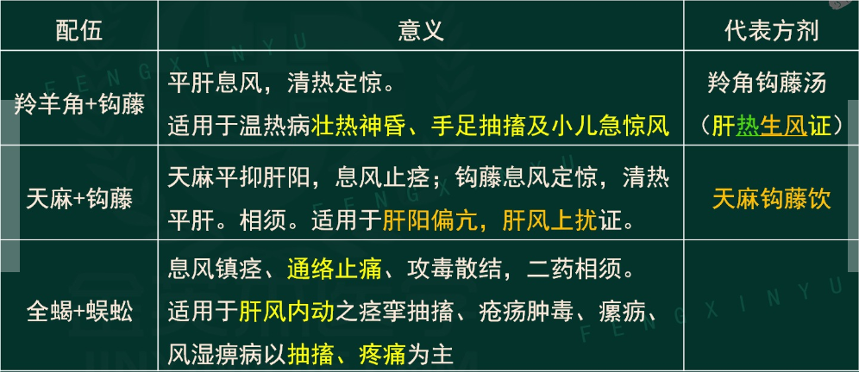
息风止痉药
- 钩 藤: 息风定惊，清热平肝
- 羚羊角: 平肝息风，清肝明目，散血解毒
- 牛 黄: 凉肝息风，清心豁痰，开窍醒神，清热解毒
- 珍 珠: 安神定惊，明目消翳，解毒生肌，润肤祛斑。(助理不考)
5. 天 麻: 息风止痉，平抑肝阳，祛风通络
6. 地 龙: 清热定惊，通络，平喘，利尿
7. 全 蝎: 息风镇痉，攻毒散结，通络止痛
8. 蜈 蚣: 息风镇痉，攻毒散结，通络止痛
9. 僵 蚕: 息风止痉，祛风止痛，化痰散结

中医金鹰 中医王牌重读 中医王牌退费 课表公众号
中西医金鹰 中西医王牌重读 中西医王牌退费

